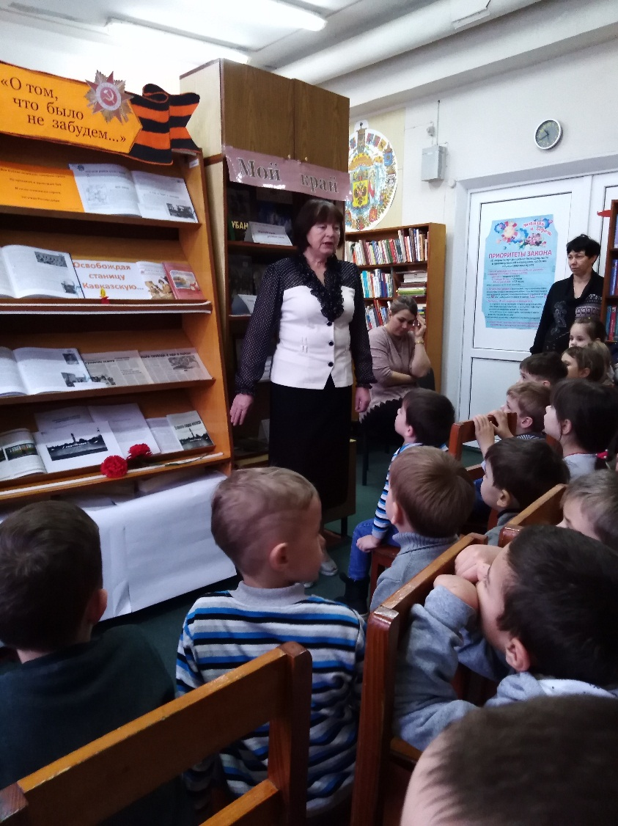 2 февраля день воинской славы России, день разгрома немецко – фашистских захватчиков в Сталинградской битве. Этой дате был посвящен **час истории «Здесь все стонало от металла»**, подготовленный специалистами детской библиотеки станица Кавказская. Присутствующие услышали рассказ о трудностях войны, о важности Сталинградской битвы для хода всей Великой отечественной войны. Неизгладимое впечатление оставили в памяти ребят подвиги Михаила Паникахи, Якова Павлова и других защитников города. На мероприятии звучали стихи, посвященные городу-герою – Сталинграду. Цель мероприятия – ещё раз напомнить, что Сталинград остаётся символом Второй мировой войны и память об этом сражении жива и будет жить вечно. Завершилось мероприятие минутой молчания в память всех погибших.